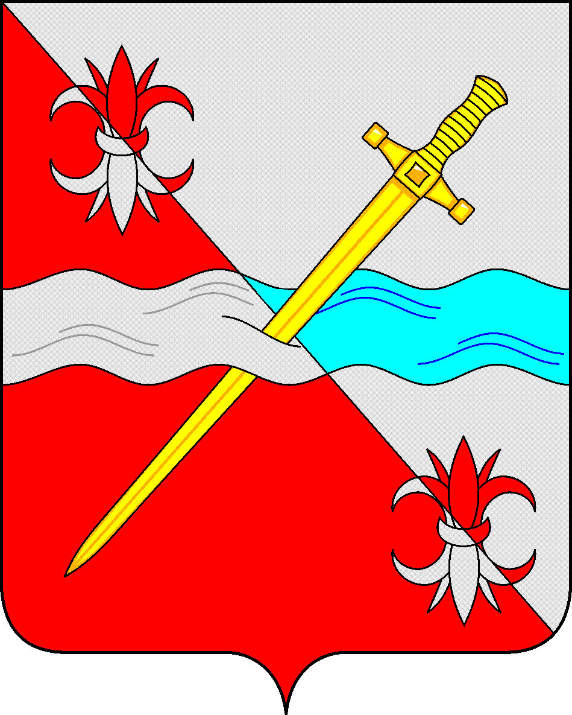
СОВЕТ
депутатов Советского муниципального округа
Ставропольского края

РЕШЕНИЕ

07 июня 2024 г. № 198
г. Зеленокумск

Об исполнении бюджета
Советского муниципального округа
Ставропольского края за I квартал 2024 года

Заслушав информацию «Об исполнении бюджета Советского муниципального округа Ставропольского края за I квартал 2024 года»
Совет депутатов Советского муниципального округа Ставропольского края

РЕШИЛ:

1. Информацию «Об исполнении бюджета Советского муниципального округа Ставропольского края за I квартал 2024 года» принять к сведению.
2. Решение вступает в силу со дня принятия.

Председатель Совета депутатов
Советского муниципального округа
Ставропольского края Н.Н. Деревянко

